CỘNG HÒA XÃ HỘI CHỦ NGHĨA VIỆT NAM
Độc lập – Tự do – Hạnh phúc

BÀI VIẾT SÁNG KIẾN
(Đề nghị công nhận sáng kiến kinh nghiệm)
I. SƠ LƯỢC LÝ LỊCH
Họ và tên: HÀ THỊ HẬU
Ngày tháng năm sinh: 05/04/1990 Giới tính: Nữ
Trình độ chuyên môn nghiệp vụ: Cử nhân Thư viện - Thông tin
Chức năng, nhiệm vụ được giao: Nhân viên
Đơn vị công tác: Trung tâm Thư viện
II. PHẦN NỘI DUNG
- Đặt vấn đề
Việt Nam ta nói riêng và tất cả các nước khác trên thế giới nói chung đang bước vào một thời đại mới. Đó là thời đại của công nghệ, của khoa học kỹ thuật, của trí tuệ. Thời đại đòi hỏi đất nước phải có những người lao động với trình độ học vấn cao, có trí thức, có bản lĩnh, có năng lực thực hiện đáp ứng mọi yêu cầu của đời sống xã hội. Trước thực tiễn nói trên đòi hỏi ngành Giáo dục và Đào tạo phải không ngừng đổi mới nhằm góp phần hình thành và phát triển nhân cách con người Việt Nam. Muốn vậy phải đổi mới trong cách dạy và học. Đặc biệt cần coi trọng công tác Thư viện trường học. Sách, báo có vị trí đặc biệt quan trọng đối với đời sống xã hội như VILÊNIN đã nói: “Không có sách thì không có trí thức, không có trí thức thì không có cộng sản”.
Với nhà trường sách, báo lại càng có ý nghĩa quan trọng hơn vì nó là người bạn gần gũi nhất, là học liệu cần thiết nhất của thầy và trò. Sinh viên cần có giáo trình, sách bài tập, sách tham khảo để học tập và luyện tập. Giảng viên cần có sách nghiệp vụ, sách tham khảo để giảng dạy và bồi dưỡng chuyên môn, không ngừng nâng cao kiến thức. Ngoài ra các loại báo, tạp chí… ở thư viện cũng là nguồn tài liệu tham khảo hết sức quan trọng đối với giảng viên và sinh viên trong nhà trường. Chính vì vậy từ lâu thư viện đã trở thành một bộ phận không thể thiếu được trong nhà trường. Nhận thức được vai trò sách, báo trong nhà trường cũng như nhu cầu sử dụng sách, báo ngày càng tăng của giảng viên và sinh viên. Đội ngũ cán bộ Thư viện không ngừng học hỏi, trau dồi, mở rộng, nâng cao kiến thức nắm vững kỹ thuật, nghiệp vụ Thư viện nhằm đáp ứng yêu cầu ngày càng cao của giảng viên và sinh viên đối với sách, báo và thông tin khoa học. Các cán bộ Thư viện đã có những biện pháp cải tiến trong các khâu nghiệp vụ Thư viện. Đã tổ chức tuyên truyền, giới thiệu và hướng dẫn bạn đọc sử dụng sách, báo Thư viện. Nhằm truyền tải đến giảng viên và sinh viên những tài liệu, thông tin cần thiết phục vụ cho công việc giảng dạy và học tập trong nhà trường, lôi cuốn bạn đọc nhiều hơn nữa vào việc sử dụng sách, báo Thư viện, kích thích sự ham mê đọc sách, báo, xem sách là người bạn đồng hành không thể thiếu được trong giảng dạy và học tập của mình.
Và để đáp ứng được nhu cầu và yêu cầu ngày càng cao của bạn đọc khi đến Thư viện cần phải có các giải pháp nhằm nâng cao chất lượng phục vụ bạn đọc, Bạn đọc ở đây là bao gồm tất cả Cán bộ công nhân viên, giảng viên và sinh viên trong toàn trường. Vì vậy, tôi xin đưa ra giải pháp sáng kiến: “Một số giải pháp nâng cao chất lượng phục vụ bạn đọc tại Thư viện Trường Cao đẳng Lý Tự Trọng Thành phố Hồ Chí Minh” làm đề tài sáng kiến kinh nghiệm của mình.

2. Lý do chọn đề tài
2.1 Lý do khách quan
Trong bất kỳ một thư viện nào, Công tác người đọc luôn được coi là công tác quan trọng nhất của thư viện. Bởi vì, thông qua công tác này vốn tài liệu quý giá của thư viện mới được sử dụng có hiệu quả, mới phát huy được tác dụng trong phát triển mọi mặt của đất nước, từ đó vị trí, vai trò xã hội của thư viện mới được khẳng định. Trong thực tiễn hoạt động của các thư viện và cơ quan thông tin cho thấy công tác người đọc có rất nhiều vai trò khác nhau song nổi bật là công tác người đọc được ví như “chiếc cầu” nối liền người đọc với vốn tài liệu thông qua vai trò của người cán bộ thư viện. Thông qua công tác người đọc vốn tài liệu của thư viện mới được khai thác, sử dụng và thư viện có thể tìm hiểu và nắm được nhu cầu đọc của người đọc và chính điều đó là cơ sở của các hoạt động khác trong thư viện.
Nhận thức được đầy đủ vai trò và ý nghĩa to lớn của công tác phục vụ bạn đọc, trong 2 năm qua Thư viện Cao đẳng Lý Tự Trọng đã không ngừng đổi mới nâng cao chất lượng phục vụ bạn đọc. Vốn tài liệu mới thường xuyên được bổ sung, cơ sở vật chất được tăng cường đầu tư. Hiện nay thư viện đã có các loại hình phục vụ như: hệ thống máy tính phục vụ học tập và giải trí; tra cứu tài liệu trên máy (hệ thống máy tính tra cứu trang bị ở phòng đọc); đọc tự chọn ở các kho sách tham khảo, kho báo, tạp chí; tìm tài liệu theo yêu cầu,… Cùng với việc đổi mới các loại hình phục vụ bạn đọc, trong 2 năm vừa qua thư viện đã số hóa hàng nghìn tài liệu và được đồng bộ đưa vào dữ liệu thư viện số giúp bạn đọc có thể truy cập vào nguồn tài nguyên số để đọc Online một cách dễ dàng.….Chính vì vậy, mà thư viện ngày càng thu hút đông đảo cán bộ, giảng viên, sinh viên đến tham quan, học tập, nghiên cứu.
2.2 Lý do chủ quan
Trường Cao đẳng Lý Tự Trọng Thành phố Hồ Chí Minh thành lập từ năm 1986, là một trong những trường công lập chất lượng cao, có uy tín về chất lượng đào tạo nguồn nhân lực phục vụ nhu cầu phát triển kinh tế xã hội của Thành phố và cả nước. Nhà trường có khuôn viên với diện tích trên 5 hécta tọa lạc tại trung tâm Quận Tân Bình, trường có khuôn viên xanh rộng rãi, thoáng mát, yên tĩnh…phục vụ tất cả các nhu cầu học tập, vui chơi, TDT cho qui mô đào tạo trên 12.000 sinh viên và tuyển sinh hằng năm trên 5.000 sinh viên. Cùng với hơn 30 năm phấn đấu trưởng thành và không ngừng phát triển, vai trò của Thư viện nhà trường ngày càng được củng cố và phát huy, góp phần tích cực trong sự nghiệp trồng người.
Trung tâm Thư viện được thành lập theo Quyết định số 1308/QĐ - LTT - TC ngày 12 tháng 09 năm 2013 của Hiệu trưởng Trường Cao đẳng Lý Tự Trọng Tp.HCM và chính thức đi vào hoạt động từ ngày 20 tháng 09 năm 2013. Trung tâm Thư viện nằm ở ngay vị trí trung tâm của trường, có khuôn viên đẹp, rộng rãi, với diện tích hơn 1.500m², bao gồm: Phòng đọc chung; Phòng tự học-nghỉ ngơi cho HSSV; Phòng máy vi tính; Kho sách.
Ngay từ những ngày đầu mới thành lập tuy còn rất nhiều những khó khăn về cơ sở vật chất, vốn tài liệu chưa phong phú, đa dạng. Tuy nhiên, qua nhiều năm phấn đấu liên tục, được sự quan tâm giúp đỡ của Đảng ủy, Ban Giám hiệu nhà trường, đến nay, cơ sở vật chất, sách, báo, tài liệu…, đã đáp ứng được nhu cầu của bạn đọc, góp phần nâng cao hiệu quả hoạt động của Thư viện.
Hiện nay, Thư viện có các tài liệu đáp ứng tất cả các chuyên ngành đào tạo của trường, tổng số sách của thư viện hiện nay là 27.443 cuốn sách, tài liệu tham khảo; 3.615 Giáo trình nội sinh; 260 Luận văn, luận án, phục vụ cho các khoa chuyên môn của trường. Hàng năm tổng số vốn tài liệu được bổ sung bằng nhiều nguồn khác nhau, làm cho kho sách ngày càng phát triển phong phú về chủng loại và chất lượng. Ngoài ra, còn có 9 đầu báo hàng ngày phục vụ nhu cầu tìm hiểu thông tin của bạn đọc, đáp ứng được nhu cầu cơ bản của cán bộ, giảng viên và sinh viên, phục vụ tốt công tác giảng dạy và học tập.
3.Phạm vi áp dụng, khả năng phổ biến của sáng kiến
Sáng kiến kinh nghiệm “Một số giải pháp nâng cao chất lượng phục vụ bạn đọc tại Thư viện Trường Cao đẳng Lý Tự Trọng Thành phố Hồ Chí Minh” được áp dụng cho Thư viện trường Cao đẳng Lý tự Trọng Tp.hồ Chí Minh và các trường cao đẳng, trung cấp trên địa bàn Tp.Hồ Chí Minh.
4. Thời điểm áp dụng: Áp dụng từ tháng 1 năm 2019 đến nay.
5. Nội dung của sáng kiến
Một số khái niệm
- Công tác người đọc hay việc tổ chức phục vụ người đọc là một hoạt động của thư viện nhằm thúc đẩy, phát triển và thoả mãn nhu cầu, hứng thú đọc tài liệu thông qua việc tuyên truyền, hướng dẫn và cung cấp tài liệu dưới nhiều hình thức. Công tác người đọc bao gồm các hình thức tổ chức và phương pháp phục vụ người đọc ở trong và ngoài thư viện. Đồng thời công tác người đọc còn là thước đo hiệu quả luân chuyển tài liệu và tác dụng của nó trong đời sống.
- Phục vụ bạn đọc là công tác trung tâm của mỗi Thư viện nhằm dùng mọi hình thức, nhanh chóng luân chuyển tài liệu để thỏa mãn nhu cầu đọc của giáo viên và học sinh.
- Là công tác khác trong Thư viện như: bổ sung, đăng kí, phân loại,... đều có mục đích cuối cùng là phục vụ bạn đọc.
- Là công tác để đánh giá hoạt động của Thư viện. Để đánh giá đúng phải xem xét bạn đọc được phục vụ như thế nào, sách báo để đọc mượn có dễ dàng và đúng yêu cầu hay không. Đặc biệt là xem Thư viện đã có tác dụng như thế nào đến việc nâng cao chất lượng dạy học, đã góp phần vào việc giáo dục và gây thói quen đọc sách ra sao.
Để nâng cao chất lượng phục vụ bạn đọc Thư viện Cao đẳng Lý Tự Trọng đã làm tốt một số giải pháp sau:
5.1 Giải pháp 1: Đầu tư cơ sở vật chất, cải tạo, mở rộng diện tích không gian
Để đáp ứng được nhu cầu ngày càng cao của Cán bộ-giảng viên-nhân viên và sinh viên, trong 2 năm qua nhà trường đã chú trọng phát triển hạ tầng, cơ sở vật chất cho Thư viện, 2 năm qua Thư viện đã Xây dựng phòng nghỉ ngơi cho sinh viên có trang bị hệ thống máy lạnh, bàn học, gối nằm nghỉ đảm bảo điều kiện tốt nhất cho các em nghỉ ngơi sau những giờ học căng thẳng; Cải tạo lại phòng đọc rộng rãi thoáng mát, trang bị bàn ghế đầy đủ phù hợp nhu cầu, trang bị hệ thống đèn, máy lạnh đầy đủ; Phòng máy tính được thay mới toàn bộ 20 máy tính đảm bảo hoạt động ổn định, không gây gián đoạn làm mất thời gian của bạn đọc; Xây dựng phòng thảo luận nhóm, kho sách sạch đẹp.
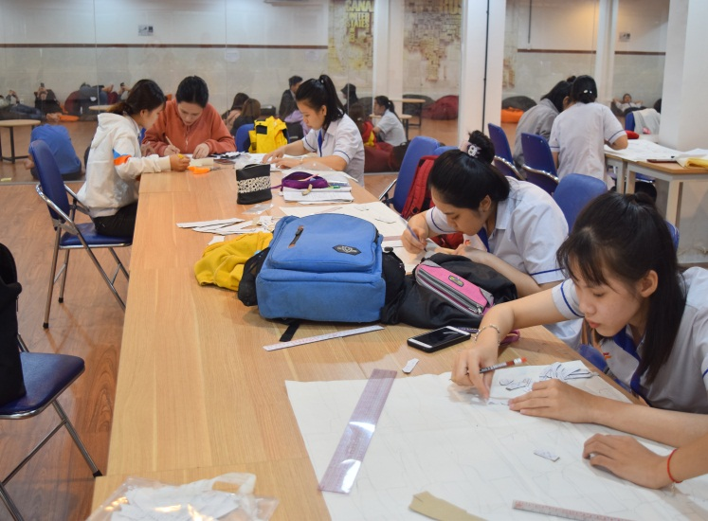
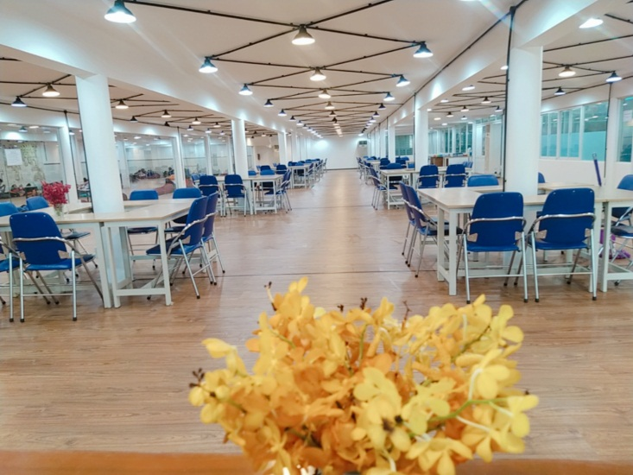
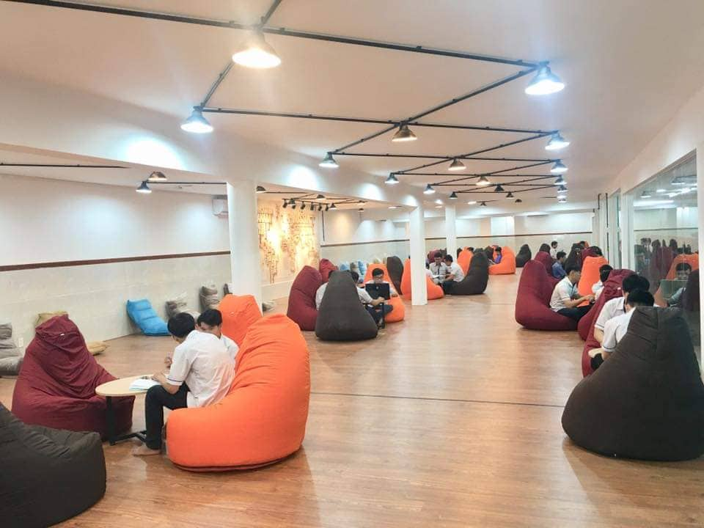
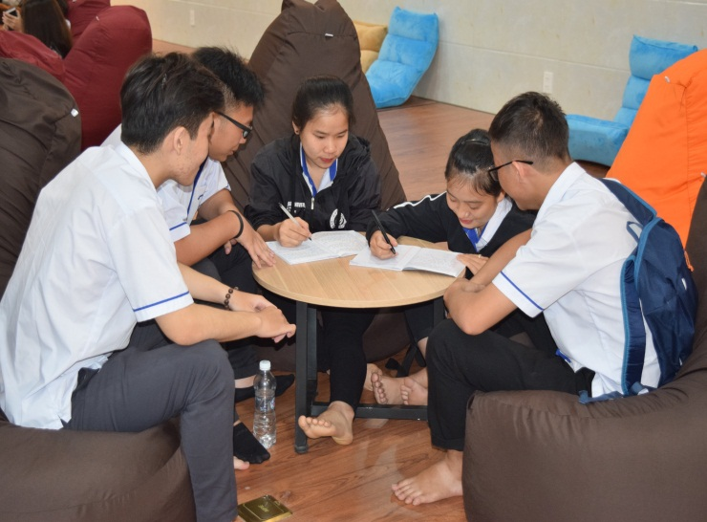
Không gian Phòng nghỉ ngơi-tự học
Không gian Phòng đọc chung
5.2 Giải pháp 2: Đổi mới và nâng cao chất lượng tài liệu
Hàng năm, Thư viện tiến hành kiểm kê kho sách để kịp thời bổ sung sách thiếu và tu bổ sách cũ, rách. Để bổ sung tài liệu đúng mục đích và nhu cầu Thư viện lấy ý kiến thăm dò và phân tích thông tin nhu cầu của bạn đọc. Thứ hai là có sự phối hợp giữa cán bộ thư viện với các khoa, các giảng viên để bổ sung tài liệu phù hợp với xu hướng đổi mới phương pháp dạy và học, đồng thời đánh giá tính hiệu quả của nguồn tài liệu sau một thời gian sử dụng để có phương án điều chỉnh.
Trong 2 năm 2019, 2020 Thư viện bổ sung 550 cuốn sách-tài liệu tham khảo; 3.615 Giáo trình Bài giảng; 3.729 tài liệu số. Tu bổ 124 cuốn sách cũ, bung gáy.
Các hình thức bổ sung sách hiện nay ở thư viện:
- Từ ngân sách nhà trường
- Từ Tặng, biếu
- Vận động quyên góp sách từ Cán bộ Giảng viên và Sinh viên
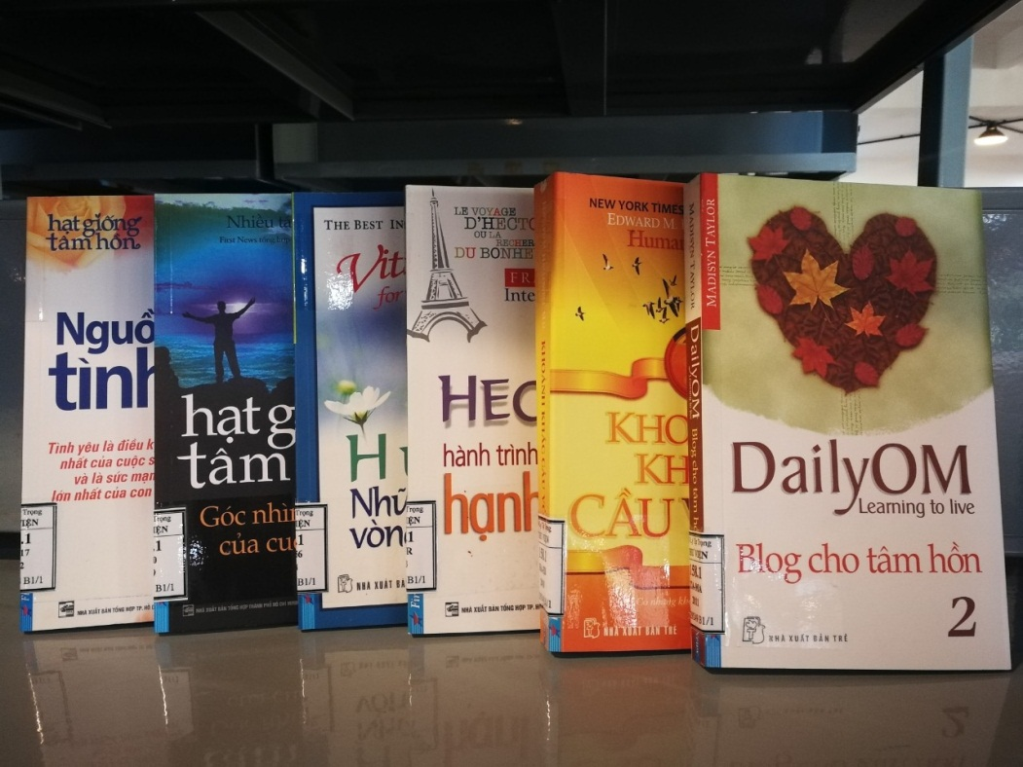
- Tài liệu số hóa (Scan) từ sách trong kho thư viện; Tải tài liệu số trên trang Tailieu.vn
Một số tựa sách mới được bổ sung

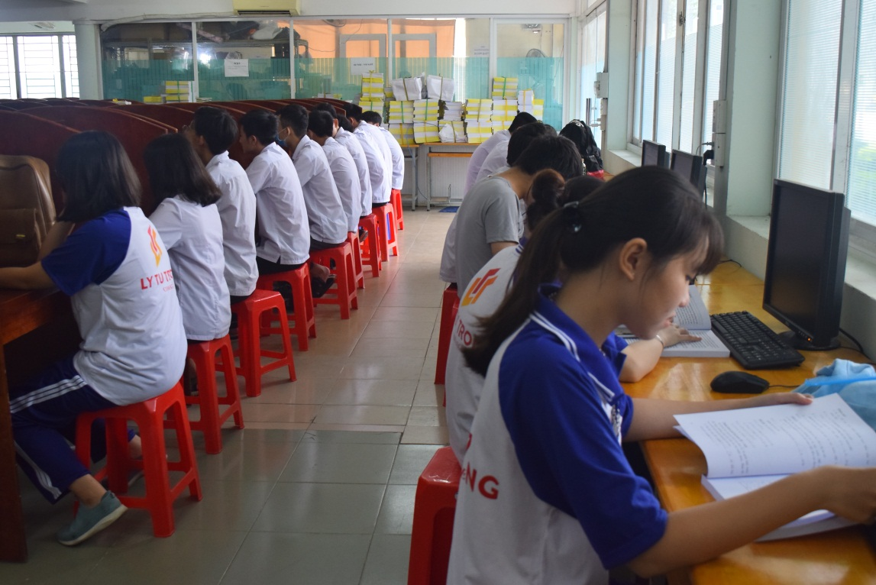
Các bạn sinh viên đến Thư viện đọc sách
5.3 Giải pháp 3: Ứng dụng công nghệ thông tin vào hoạt động của Thư viện
Nâng cao chất lượng bộ máy tra cứu, đảm bảo việc tra cứu được nhanh chóng, chính xác; tin tức cập nhật nhanh, đầy đủ, tránh làm mất nhiều thời gian chờ đợi của bạn đọc. Đây vừa là mục tiêu, vừa là giải pháp quan trọng, góp phần phát nâng cao chất lượng phục vụ bạn đọc. Thực tế cho thấy, trong kỷ nguyên công nghệ bùng nổ không có gì lạ khi công nghệ thông tin luôn giữ vững vị thế là một trong những ngành hàng đầu về nhu cầu nhân lực và tiềm năng phát triển. Vị thế này càng được củng cố trong bối cảnh bước vào thời đại cách mạng công nghiệp 4.0. Chính vì vậy, bên cạnh việc xây dựng, củng cố tổ chức, về nhân lực con người, phải có sự đầu tư về hệ thống trang, thiết bị công nghệ thông tin hiện đại, thì mới bảo đảm tốt cho việc nghiên cứu khoa học, giáo dục – đào tạo.
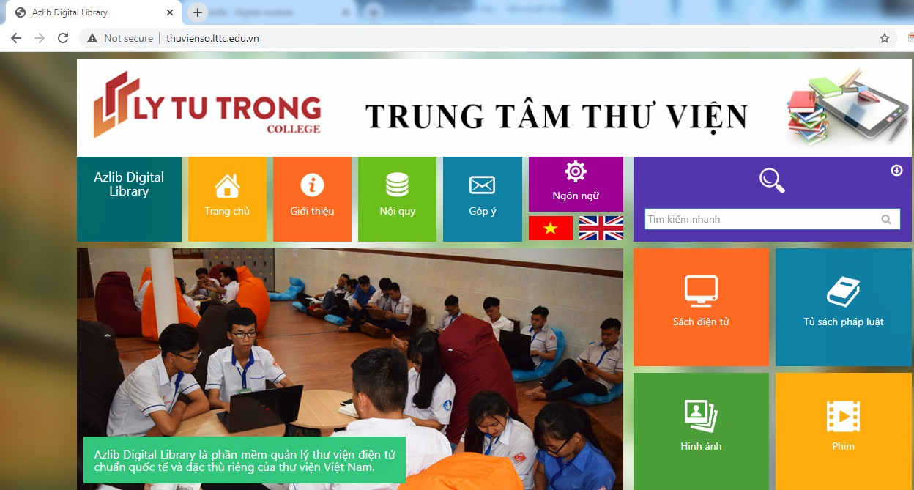
Năm 2018 Thư viện phát triển trang thư viện số, với đầy đủ các giáo trình chuyên ngành, sách tham khảo, tủ sách pháp luật,… tổng số tài liệu đã đưa lên là 3.729 tài liệu. Bạn đọc có thể truy cập bằng 2 cách, một là truy cập vào website của nhà trường rồi chọn mục “Thư viện số”, 2 là truy cập trực tiếp vào địa chỉ thuvienso.lttc.edu.vn để đọc tài liệu.
Trang chủ thư viện số
5.4 Giải pháp 4: Khảo sát lấy ý kiến bạn đọc để nâng cao chất lượng phục vụ
Nhằm góp phần nâng cao chất lượng phục vụ của Thư viện, Thư viện làm phiếu lấy ý kiến khảo sát của toàn thể bạn đọc là Cán bộ, giảng viên, sinh viên trong toàn trường. Sau đó tổng hợp ý kiến đưa ra các biện pháp tốt nhất để khắc phục các mặt còn yếu và hạn chế, có 2 hình thức khảo sát:
* Khảo sát trực tiếp: (khảo sát sinh viên) Cán bộ Thư viện soạn phiếu gồm 14 câu hỏi in trên giấy A4 phát cho các bạn sinh viên khi đến tham quan, học tập tại Thư viện và phát trực tiếp trên lớp cho các bạn, yêu cầu các bạn trả lời các câu hỏi và điền vào phiếu, sau đó cán bộ Thư viện sẽ thu lại, tổng hợp ý kiến.
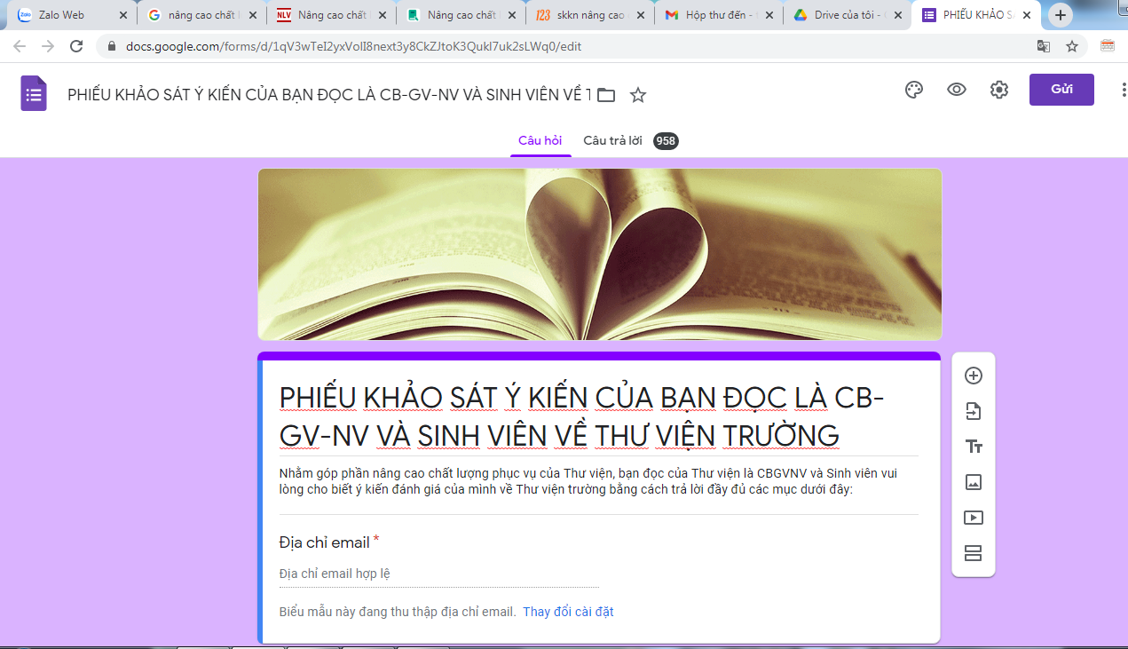
* Khảo sát online: (khảo sát toàn thể Cán bộ-giảng viên và sinh viên) trên Internet, cán bộ Thư viện soạn bộ câu hỏi gồm 23 câu, bạn đọc truy cập vào đường link https://docs.google.com/forms/d/1qV3wTeI2yxVolI8next3y8CkZJtoK3Qukl7uk2sLWq0/edit để tham gia khảo sát. Các nhóm câu hỏi được đưa ra: Khảo sát về cơ sở vật chất, khảo sát về tài liệu in (Sách, giáo trình), khảo sát về tài liệu số, khảo sát về chất lượng phục vụ của Thư viện. Sau khi hết thời gian tham gia khảo sát Cán bộ thư viện tổng hợp ý kiến khảo sát.
Phiếu khảo sát online (1)

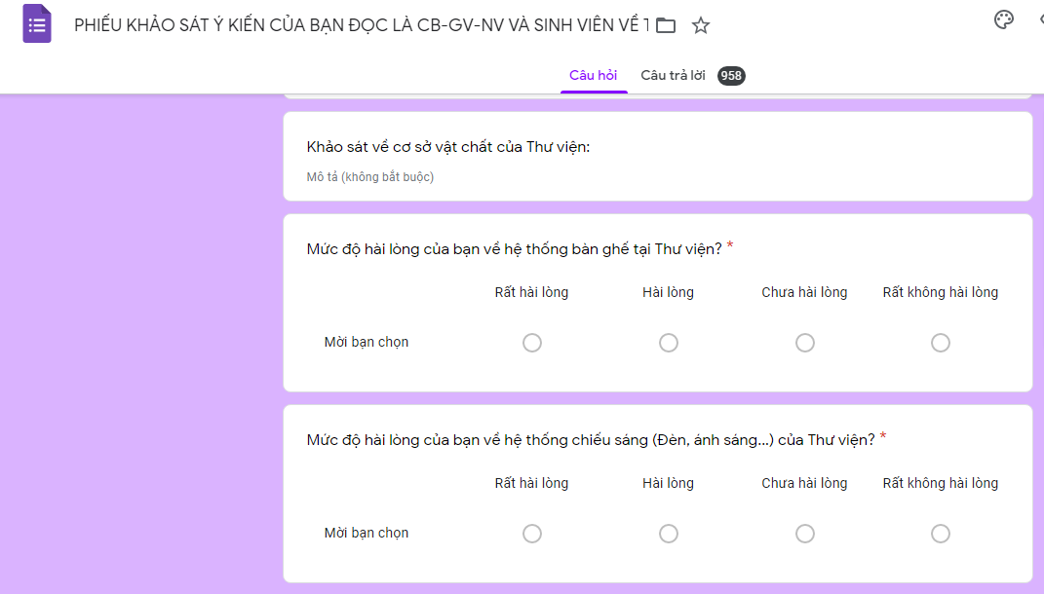
Phiếu khảo sát online (2)
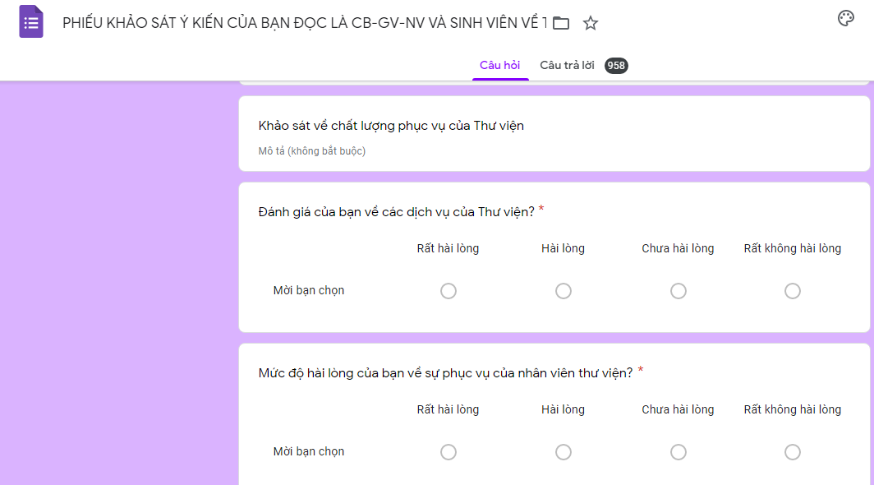
Phiếu khảo sát online (3)
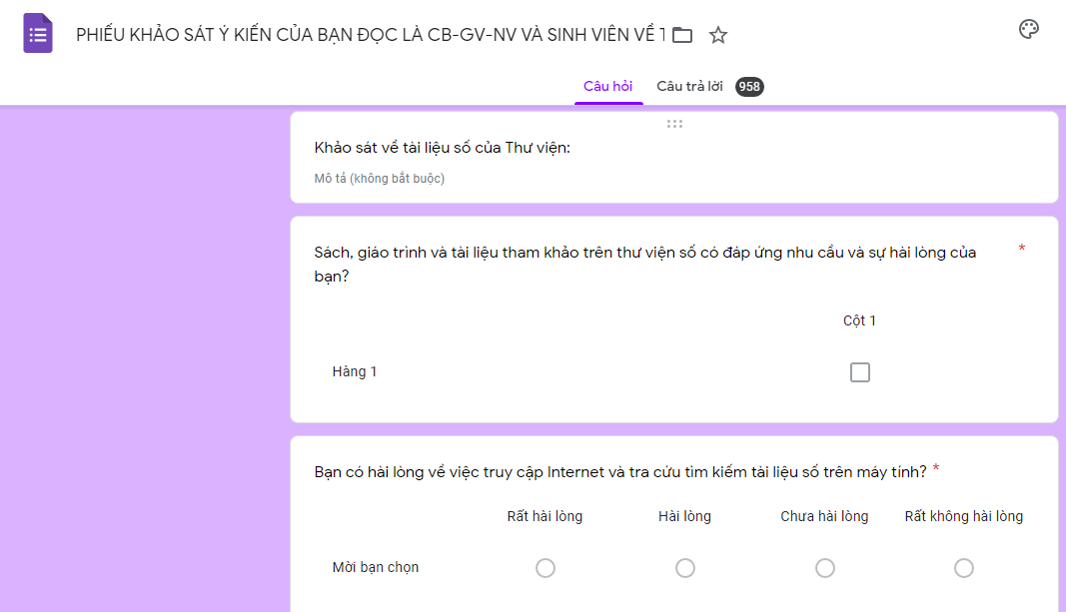
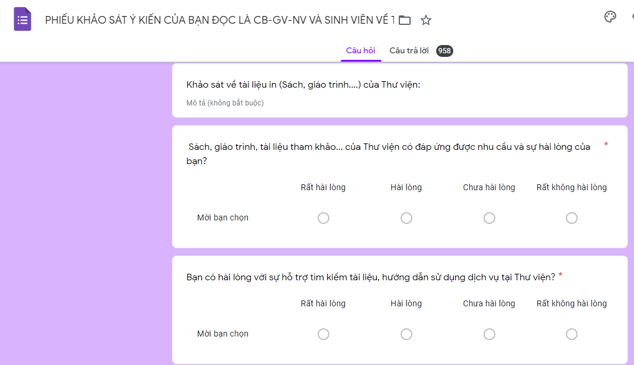
Phiếu khảo sát online (4)
Phiếu khảo sát online (5)

5.5 Giải pháp 5: Giao lưu học hỏi với các thư viện hiện đại
Tổ chức những đợt giao lưu học hỏi với các thư viện hiện đại trong cả nước, những thư viện hoạt động hiệu quả cao, cử cán bộ đi tập huấn hoặc tạo điều kiện cho những cán bộ muốn học thêm nâng cao trình độ, khuyến khích tinh thần tự học của cán bộ để tạo ra nguồn nhân lực chất lượng cao cho thư viện. Đồng thời, thường xuyên quan tâm, động viên khích lệ đến đời sống tinh thần của cán bộ thư viện để họ ngày càng tin tưởng và phấn đấu vì công việc hơn nữa, yên tâm công tác và nâng cao hơn nữa trách nhiệm, tinh thần sáng tạo trong công việc. Đào tạo cán bộ có phong cách làm việc chuyên nghiệp, thái độ đối với bạn đọc luôn nhiệt tình, lịch sự, cởi mở, thân thiện, coi bạn đọc là trung tâm, là chủ thể của hoạt động, còn cán bộ thư viện là người phục vụ.
Trong năm 2020 Thư viện có 2 đợt tham quan Thư viện Đại học lớn ở Tp.Hồ Chí Minh. Tháng 9/2020 Thư viện cử 2 cán bộ đi tham quan học hỏi tại thư viện Trường Đại học Hoa Sen. Tháng 11/2020 Thư viện cử 3 cán bộ tham quan giao lưu học hỏi tại Thư viện trường Đại học Công nghiệp thực phẩm Thành phố Hồ Chí Minh. Sau khi tham quan 2 thư viện trên thì cực kì ấn tượng với cách làm việc, cách bài trí không gian và trang thiết bị hiện đại tại đây.
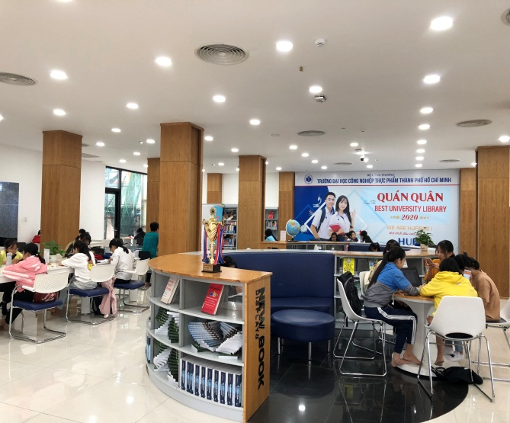
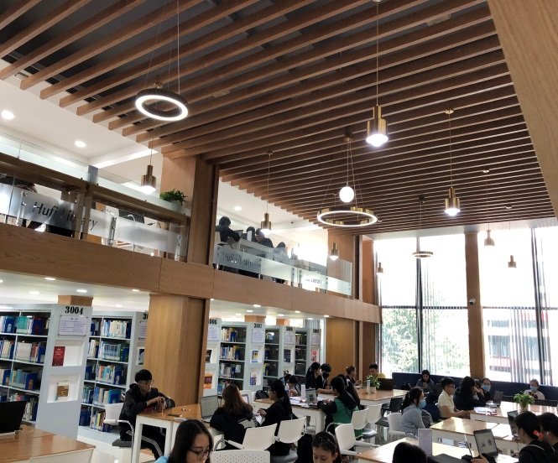
Một số hình ảnh tham quan Thư viện:
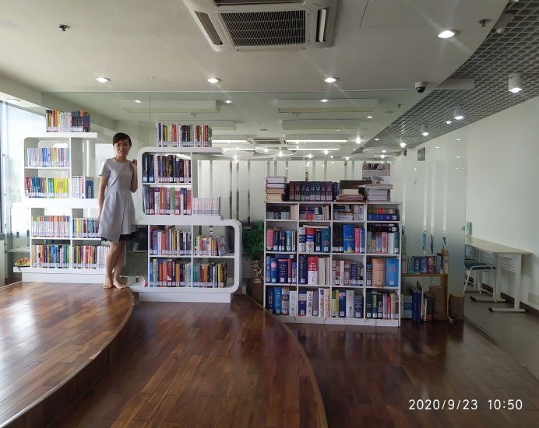
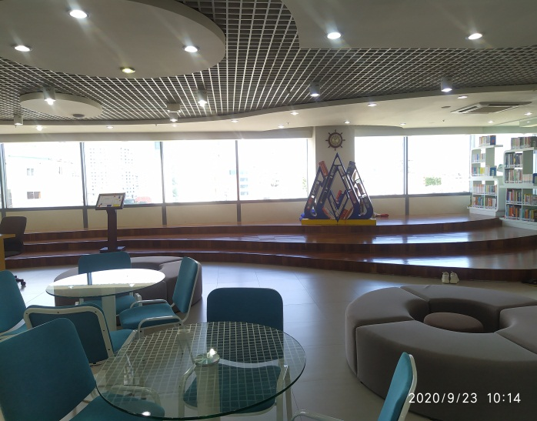
5.6 Giải pháp 6: Hướng dẫn sinh viên khóa mới cách sử dụng thư viện
Thư viện tổ chức các buổi hướng dẫn sinh viên khóa mới cách thức sử dụng thư viện và tìm tài liệu, thực hiện nội quy thư viện. Giới thiệu cho sinh viên về nguồn tài liệu phong phú của thư viện, nội dung kho sách và cách tổ chức kho sách. Thường xuyên tổ chức các hoạt động trưng bày sách, tổ chức ngày hội “đọc sách”... để kích thích và định hướng nhu cầu đọc đẩy mạnh phong trào tự học, tự đọc.
Công nghệ thông tin càng phát triển càng đặt ra nhiều thách thức cho ngành thông tin thư viện. Hơn bao giờ hết, việc nâng cao chất lượng phục vụ bạn đọc ở Thư viện Cao đẳng Lý Tự Trọng luôn phải tự đổi mới chính mình để bắt kịp thời đại. Với vai trò quan trọng trong việc cung cấp tài liệu cho cán bộ, giảng viên, nhân viên và sinh viên, thư viện đã triển khai thực hiện có hiệu quả các giải pháp nâng cao chất lượng phục vụ bạn đọc để ngày càng thu hút được đông đảo số lượng bạn đọc.

6. Kết quả áp dụng sáng kiến kinh nghiệm
Bằng việc áp dụng có hiệu quả các hình thức trên, Thư viện trường Cao đẳng Lý Tự Trọng đã thu được kết quả như sau:
Trước khi áp dụng sáng kiến số lượng giảng viên và sinh viên đến Thư viện rất ít với mục đích chủ yếu là giải trí chứ không phải đến Thư viện với mục đích học tập và nghiên cứu.
Từ khi áp dụng sáng kiến trên hiệu quả của công tác phục vụ bạn đọc được nâng cao rõ rệt thể hiện qua việc thư viện đã thu hút được rất nhiều bạn đọc đến không chỉ để giải trí mà còn đến để học tập, nghiên cứu, ôn luyện trước mỗi kỳ thi. Nhờ áp dụng đồng bộ các phương pháp trên mà tỷ lệ bạn đọc đến tham gia đọc và mượn sách ngày càng cao và thường xuyên.
Theo thống kê hiện nay trung bình mỗi tháng lượt bạn đọc đến thư viện là 7.500 lượt/tháng; Số bạn đọc đến mượn trả sách là 450 lượt/tháng; thống kê khảo sát gần đây nhất có 832/955 bạn đọc hài lòng với chất lượng và dịch vụ của Thư viện, đạt 87%.
VI. Đề xuất, kiến nghị
Nhà trường tiếp tục quan tâm và đầu tư cơ sở vật chất, trang thiết bị cho Thư viện, đặc biệt là Phần mềm quản lý thư viện để các công tác nghiệp vụ thư viện được xử lý nhanh chóng, chính xác, cập nhật tài liệu kịp thời, giảm bớt thủ tục Mượn-Trả sách, phục vụ bạn đọc có hiệu quả hơn.
Nhà trường cử cán bộ Thư viện tham gia các lớp tập huấn về nghiệp vụ Thư viện để cán bộ Thư viện nâng cao chuyên môn nghiệp vụ, giao lưu, học hỏi kinh nghiệm.
Đầu tư trang bị thêm các loại sách tham khảo, sách văn học, sách kỹ năng sống để bồi dưỡng thêm kỹ năng sống cho các em sinh viên và làm phong phú thêm nguồn tài nguyên cho thư viện.

Thành phố Hồ Chí Minh, ngày 22 tháng 1 năm 2021
XÁC NHẬN CỦA HỘI ĐỒNG NGƯỜI VIẾT BÀI
KHOA HỌC CẤP CƠ SỞ

Hà Thị Hậu

PHỤ LỤC I: Phiếu khảo sát bạn đọc trực tiếp

